 | Министерство науки и высшего образования Российской Федерации  Федеральное государственное автономное образовательное учреждение  высшего образования  «Московский государственный технический университет  имени Н.Э. Баумана  (национальный исследовательский университет)»  (МГТУ им. Н.Э. Баумана)

ФАКУЛЬТЕТ | ИНФОРМАТИКА И СИСТЕМЫ УПРАВЛЕНИЯ
КАФЕДРА | СИСТЕМЫ ОБРАБОТКИ ИНФОРМАЦИИ И УПРАВЛЕНИЯ

РАСЧЕТНО-ПОЯСНИТЕЛЬНАЯ ЗАПИСКА

К НАУЧНО-ИССЛЕДОВАТЕЛЬСКОЙ РАБОТЕ

НА ТЕМУ:
Прогнозирование рейтинга рамена на
основе метаданных продукта
с использованием различных моделей
машинного обучения

Студент | ИУ5-61Б |  |  |  | А.П. Утенков
 | (группа) |  | (подпись, дата) |  | (И.О. Фамилия)
Руководитель НИР |  |  |  |  | Ю.Е. Гапанюк
 |  |  | (подпись, дата) |  | (И.О. Фамилия)

2025 г.

Министерство науки и высшего образования Российской Федерации
Федеральное государственное бюджетное образовательное учреждение
высшего образования
«Московский государственный технический университет имени Н.Э. Баумана
(национальный исследовательский университет)»
(МГТУ им. Н.Э. Баумана)
УТВЕРЖДАЮ
Заведующий кафедрой |  | ИУ5
 |  | (индекс)
 | В.И. Терехов
 | (И.О. Фамилия)
(подпись)
 | (дата)

ЗАДАНИЕ
на выполнение научно-исследовательской работы

по теме |  | Прогнозирование ожирения по поведенческим факторам
Студент группы |  |  |  | ИУ5-61Б
 |  |  |  | Утенков Алексей Павлович
Направленность НИР (учебная, исследовательская, практическая, производственная, др.)
ИССЛЕДОВАТЕЛЬСКАЯ
Источник тематики (кафедра, предприятие, НИР) |  |  |  |  |  |  |  |  |  | КАФЕДРА
График выполнения НИР:
25% к | 3 |  | нед., 50% к |  |  | 9 | нед., 75% к |  | 12 |  |  | нед., 75% к | 15 | нед
Техническое задание: |  |  |  |  | Провести анализ и построение моделей машинного обучения
для задачи прогнозирования ожирения на основе предоставленного датасета. Результаты
визуализировать с помощью библиотек Python для наглядного представления выявленных
закономерностей и оценки качества моделей.
Оформление научно-исследовательской работы:
Расчетно-пояснительная записка на __19__ листах формата А4.
Перечень графического (иллюстративного) материала (чертежи, плакаты, слайды и т.п.)

Дата выдачи задания « 07 » _февраля___ 2025 г.

Руководитель НИР |  |  |  | Ю.Е. Гапанюк
 |  | (подпись, дата) |  | (И.О. Фамилия)
Студент |  |  |  | А.П. Утенков
 |  | (подпись, дата) |  | (И.О. Фамилия)

Примечание: Задание оформляется в двух экземплярах: один выдается студенту, второй хранится на кафедре.

Содержание
- Введение
- Постановка задачи
  - 2.1. Описание задачи
  - 2.2. Выбор набора данных
- Разведочный анализ данных (EDA)
  - 3.1. Обзор данных
  - 3.2. Анализ пропусков и выбросов
  - 3.3. Визуализация распределения признаков
- Подготовка данных
  - 4.1. Выбор признаков
  - 4.2. Кодирование категориальных признаков
  - 4.3. Масштабирование данных
  - 4.4. Формирование вспомогательных признаков (если применимо)
- Корреляционный анализ
- Выбор метрик оценки качества моделей
- Выбор моделей машинного обучения
- Формирование выборок данных
- Построение базового решения (Baseline)
  - 9.1. Описание процесса
  - 9.2. Результаты
- Подбор гиперпараметров
  - 10.1. Методология
  - 10.2. Результаты подбора
- Оценка моделей с оптимальными гиперпараметрами
  - 11.1. Сравнение с Baseline
  - 11.2. Визуализация результатов
- Заключение
- Список использованных источников информации
- Приложения
  - 14.1. Материалы НИРС (ссылка на GitHub-репозиторий)
  - 14.2. Описание веб-приложения

1. Введение
В данном отчете представлено типовое исследование в рамках научно-исследовательской работы студента (НИРС) по дисциплине «Технологии машинного обучения». Основной целью работы является решение задачи классификации для прогнозирования рейтинга рамена на основе таких характеристик продукта, как бренд, разновидность, страна производства и форма упаковки. Работа охватывает полный цикл разработки модели машинного обучения: от анализа и предобработки специфических данных о продуктах питания до обучения, сравнительной оценки и оптимизации различных алгоритмов. Особое внимание уделяется выбору релевантных метрик качества, сравнению эффективности разнообразных моделей (включая ансамблевые) и оптимизации их гиперпараметров для достижения максимальной точности прогноза. Результаты исследования могут представлять практический интерес для производителей и ритейлеров в понимании ключевых факторов, влияющих на восприятие продукта потребителями, а также для построения систем рекомендаций.

2. Постановка задачи

2.1. Описание задачи
Основной задачей данного исследования является построение прогнозных моделей машинного обучения классификационных моделей, способных с высокой точностью предсказывать рейтинг лапши быстрого приготовления рамена на основе набора признаков, описывающих продукт. Это классическая задача бинарной классификации, широко используемая для демонстрации работы алгоритмов машинного обучения.

2.2. Выбор набора данных
Для решения поставленной задачи выбран открытый датасет The Ramen Rater - The Big List. Он содержит 2580 записей. Каждая запись представляет собой отдельный продукт и описывается следующими атрибутами: номер обзора, бренд продукта, название, форма упаковки, страна производства, рейтинг продукта. Данный датасет доступен на Kaggle.

3. Разведочный анализ данных (EDA)
Разведочный анализ данных (EDA) был проведен для получения глубокого понимания структуры данных, выявления возможных проблем (пропуски, выбросы) и анализа распределений признаков.

3.1. Обзор данных
Проведенный анализ с использованием методов df.info() и df.describe() показал, что предсозданные наборы данных TRAIN, TEST1 и TEST2 состоят из 2064, 516, 2555 записей соответственно. Все признаки имеют числовой тип данных (float64 или int64).
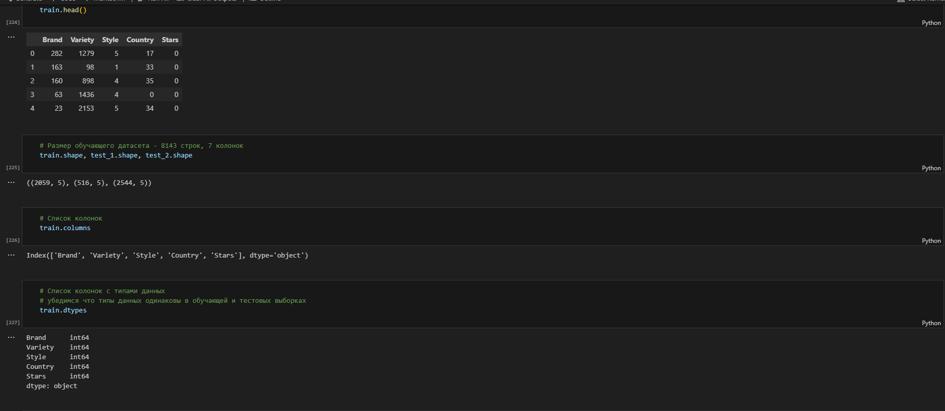
Мы также выяснили, что отсутствует дисбаланс классов:
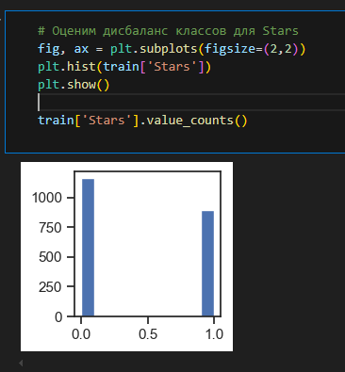

3.2. Анализ пропусков и выбросов
Проверка на наличие пропущенных значений (train.isnull().sum()) подтвердила отсутствие пропусков во всех признаках, что упрощает этап предобработки данных. Визуальный анализ с помощью String Plot'ов не выявил явных аномальных выбросов, которые могли бы негативно повлиять на обучение моделей. Распределения признаков кажутся достаточно нормальными для большинства классов, что также способствует эффективному обучению.
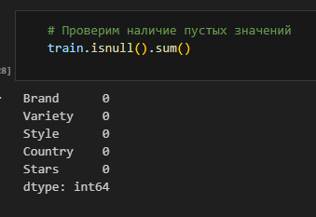

3.3. Визуализация распределения признаков
Были построены скрипичные гистограммы для каждого признака, демонстрирующие их распределение (изображена лишь часть).
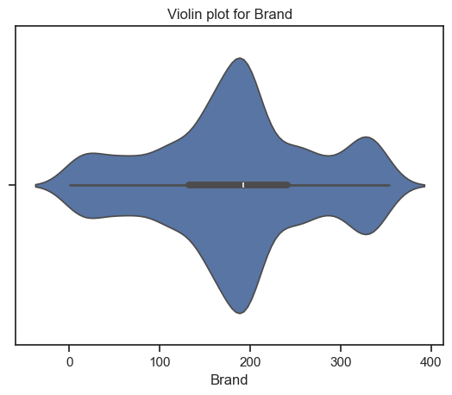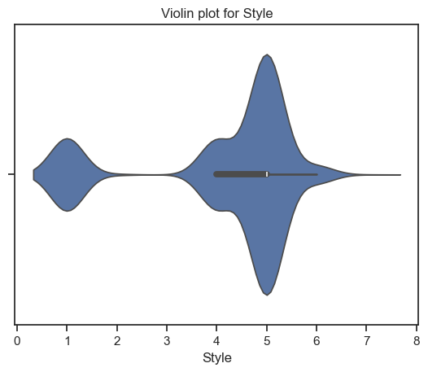
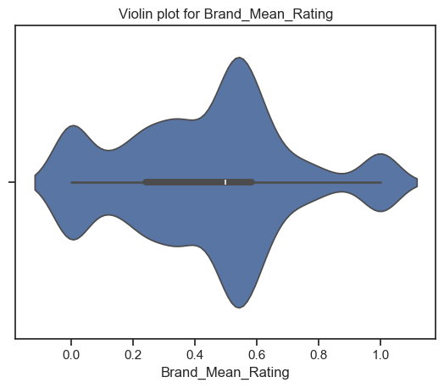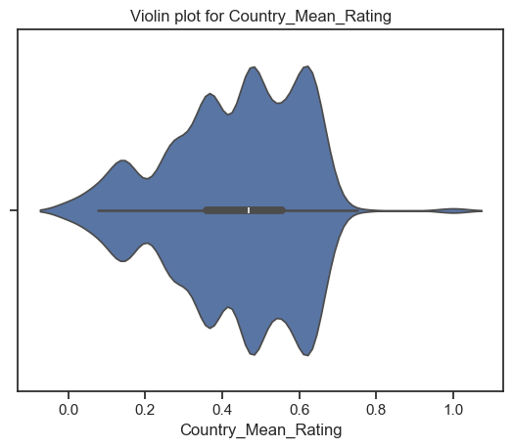

4. Подготовка данных
Подготовка данных является критически важным шагом для обеспечения корректной работы и повышения качества моделей машинного обучения.

4.1. Выбор признаков
Признаки ('Brand', 'Variety', 'Style', 'Country', 'Stars', 'Brand_Popularity', 'Brand_Mean_Rating', 'Country_Mean_Rating', 'Is_Cup', 'dataset') были выбраны для построения моделей.

4.2. Кодирование категориальных признаков
Набор данных содержал категориальные признаки: 'Country', 'Style', 'Brand', 'Variety'. Они были перекодированы.

4.3. Масштабирование данных
Для моделей, чувствительных к масштабу признаков (например, Логистическая регрессия, SVM), было применено масштабирование данных с использованием MinMaxScaler. Масштабирование было включено для корректной обработки данных как при обучении, так и при предсказании.

4.4. Формирование вспомогательных признаков
Для данного набора данных и поставленной задачи были сформированы вспомогательные признаки:
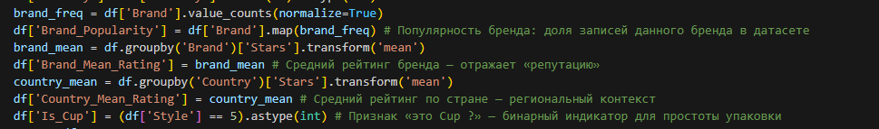

5. Корреляционный анализ
Был проведен корреляционный анализ между числовыми признаками для выявления их взаимосвязей. Построена тепловая карта корреляций.
- Выявлена положительная корреляция между Stars и Brand_Mean_Rating (коэффициент корреляции ~0.55). Это указывает на генетическую/поведенческую наследственность.
- Также наблюдаются положительные корреляции между Stars и Country_Mean_Rating, Brand_Popularity и является ли упаковка кружкой.
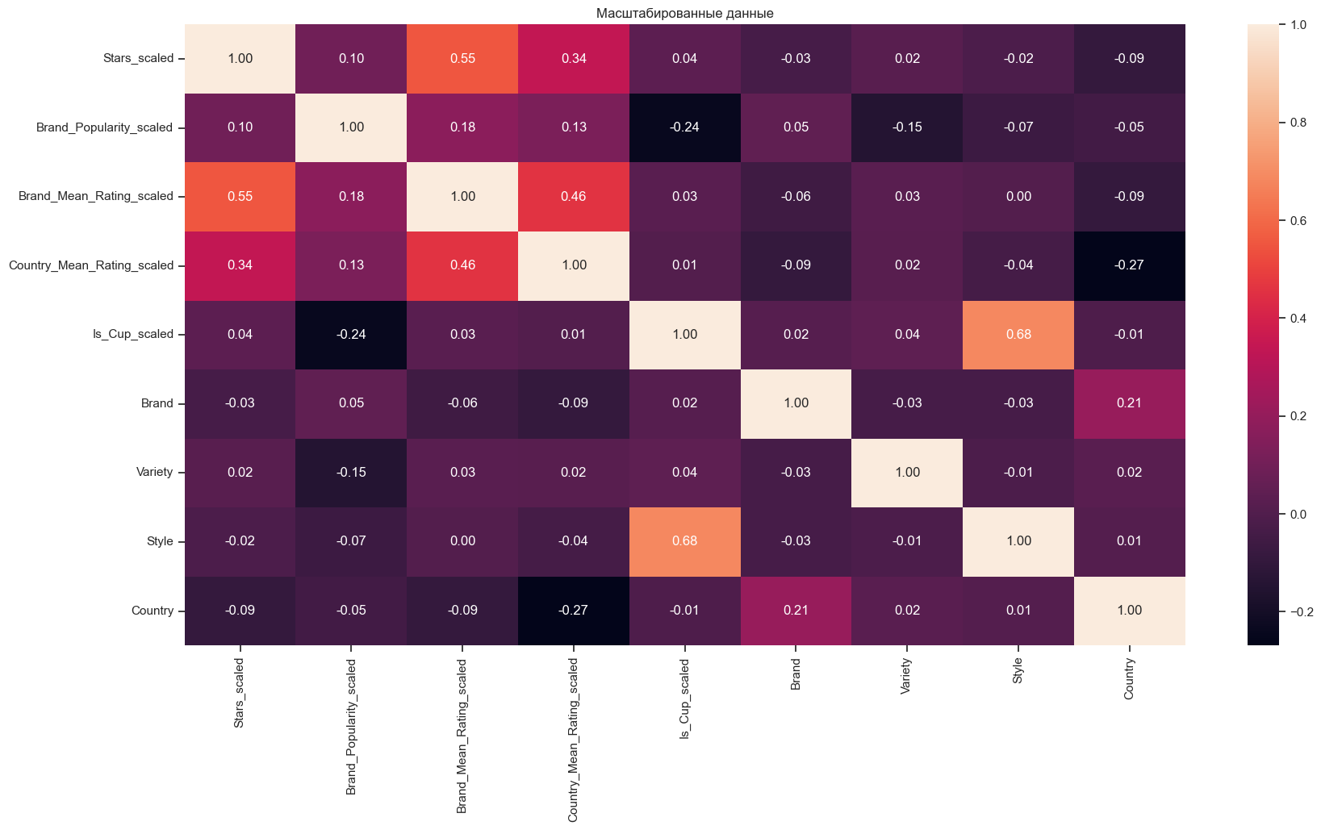

6. Выбор метрик оценки качества моделей
Для оценки качества моделей в задаче бинарной классификации были выбраны следующие метрики:

Accuracy (Точность):

  - Обоснование: Является наиболее интуитивной метрикой для оценки общего процента правильных предсказаний. Подходит, когда классы сбалансированы (как в Iris dataset).

Precision (Точность):
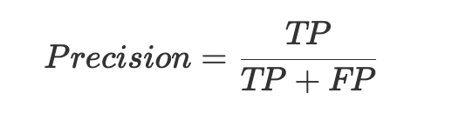
  - Обоснование: Показывает долю истинно положительных предсказаний среди всех предсказаний, которые модель сделала положительными. Важна, когда ложноположительные результаты имеют высокую стоимость. Для многоклассовой классификации используется усредненное значение (weighted average).

Recall (Полнота / Чувствительность):
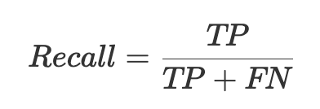
  - Обоснование: Показывает долю истинно положительных предсказаний среди всех фактических положительных образцов. Важна, когда ложноотрицательные результаты имеют высокую стоимость. Для многоклассовой классификации используется усредненное значение (weighted average).

F1-Score:
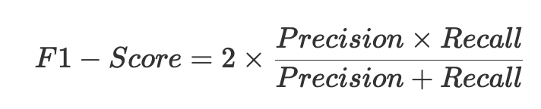
  - Обоснование: Гармоническое среднее Precision и Recall. Обеспечивает сбалансированную оценку, особенно полезную при несбалансированных классах, но также актуальна и для сбалансированных, давая агрегированную метрику. Для многоклассовой классификации используется усредненное значение (weighted average).

ROC AUC (Receiver Operating Characteristic Area Under the Curve):
  - Обоснование: Оценивает способность модели различать классы на различных пороговых значениях. Чем выше ROC AUC, тем лучше модель отделяет классы. Для многоклассовой классификации использовался подход "один-против-всех" (One-vs-Rest) с усреднением по классам (weighted или ovr).

7. Выбор моделей машинного обучения
Для решения задачи классификации были выбраны следующие модели, включая две ансамблевые:

Logistic Regression (Логистическая регрессия):
  - Линейная модель, используемая для бинарной и многоклассовой классификации (с помощью стратегии "один-против-всех" или "мультиномиальной"). Является хорошим baseline.

Decision Tree Classifier (Дерево решений):
  - Нелинейная модель, способная улавливать сложные зависимости. Легко интерпретируется, но склонна к переобучению.

Support Vector Machine (SVC):
  - Мощная модель для классификации, которая ищет оптимальную гиперплоскость для разделения классов. Эффективна в пространствах высокой размерности и с использованием ядерных функций для нелинейных границ.

Random Forest Classifier (Случайный лес):
  - Ансамблевая модель (Bagging). Строит множество деревьев решений на различных подвыборках данных и усредняет их предсказания. Снижает переобучение и повышает обобщающую способность по сравнению с одним деревом.

Gradient Boosting Classifier (Градиентный бустинг):
  - Ансамблевая модель (Boosting). Последовательно строит слабые модели (как правило, деревья решений), где каждая последующая модель исправляет ошибки предыдущих. Часто достигает высокой точности.

Knn-модель

8. Формирование выборок данных
Исходный набор данных был разделен на обучающую (X_train, y_train) и тестовую (X_test, y_test) выборки в соотношении 0.5 0.2 к исходной соответственно.

9. Построение базового решения (Baseline)
На этом этапе каждая из выбранных моделей была обучена на обучающей выборке без какого-либо подбора гиперпараметров (использовались значения по умолчанию). Это позволяет получить базовую оценку производительности каждой модели.

9.1. Описание процесса

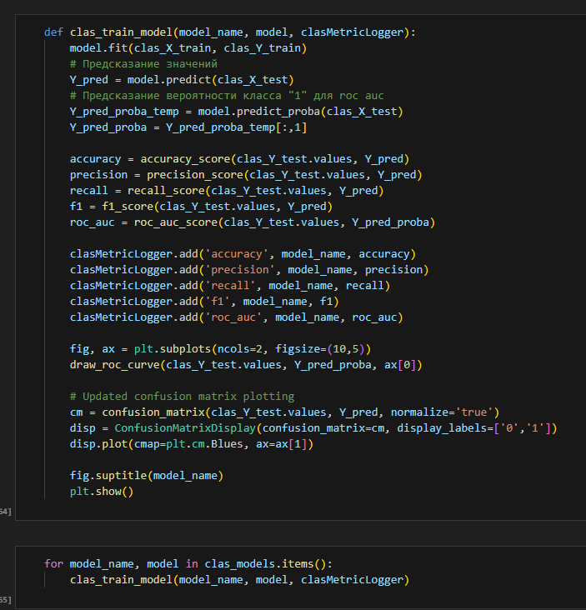

9.2. Результаты
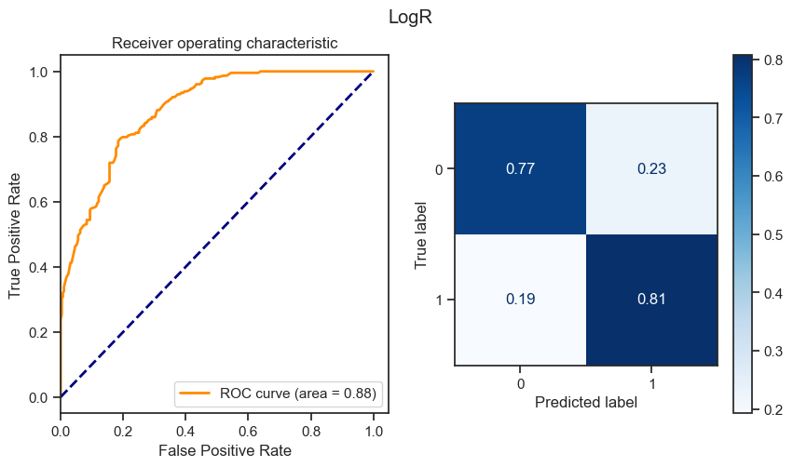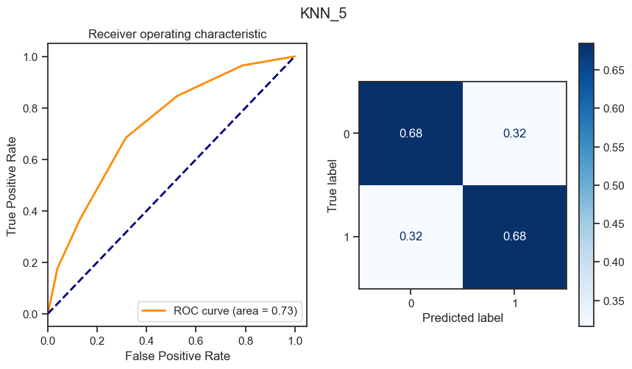
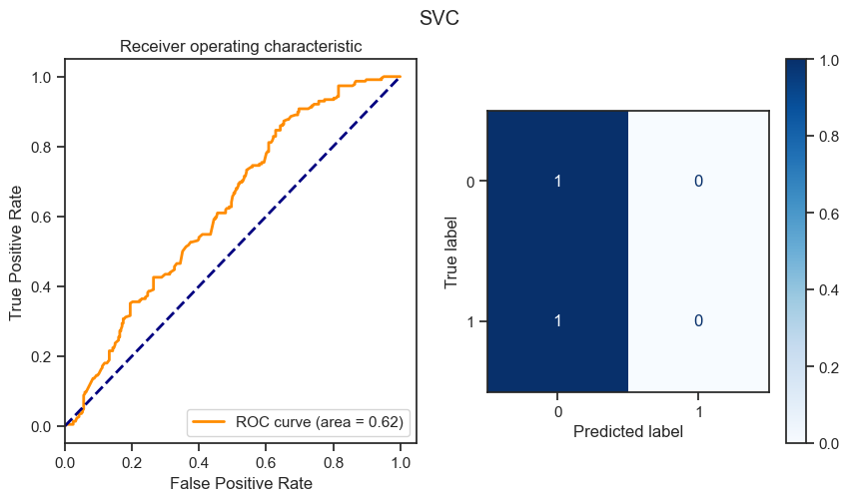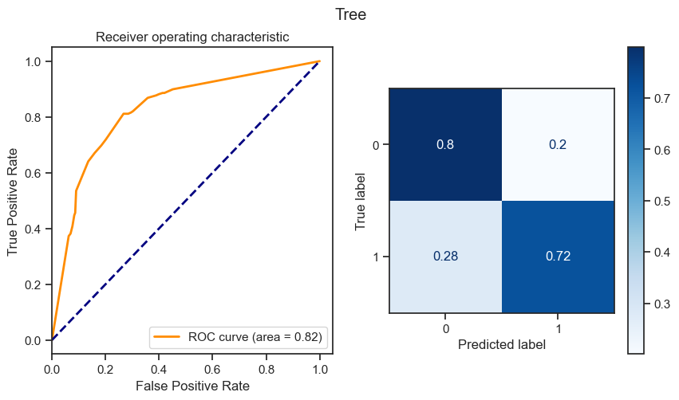
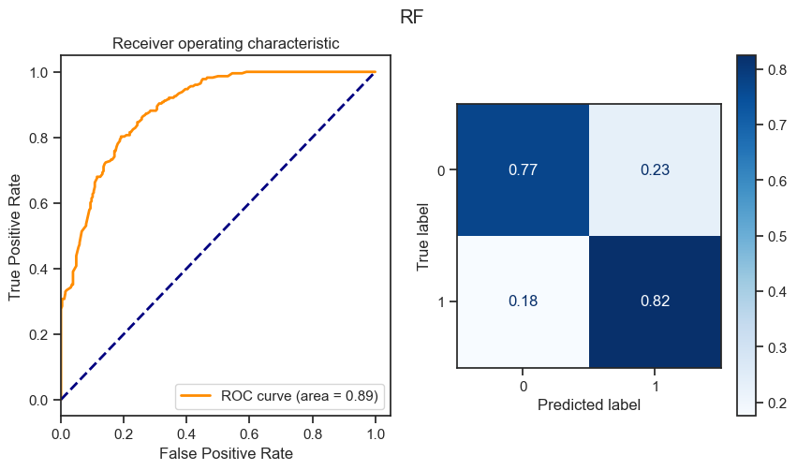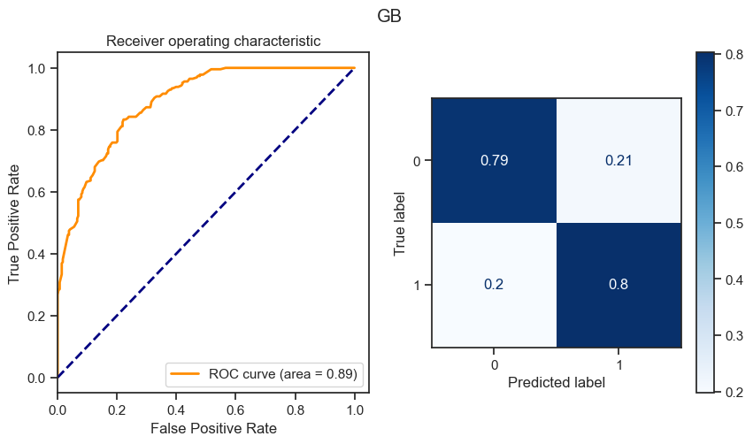
Промежуточный вывод: baseline модели показали довольно высокую производительность, лучше всего результат у ансамблевых моделей.

10. Подбор гиперпараметров
Для дальнейшего улучшения и стабилизации производительности моделей был выполнен подбор гиперпараметров с использованием кросс-валидации.

10.1. Методология
Для каждой модели был определен диапазон значений гиперпараметров для перебора. Использовался метод GridSearchCV с 5-кратной кросс-валидацией (cv=5) и метрикой scoring='accuracy'. GridSearchCV обучает модель для каждой комбинации параметров в сетке и оценивает ее на валидационных фолдах, выбирая лучшую комбинацию.
- Logistic Regression: C, solver
- Decision Tree: max_depth, min_samples_split
- SVC: C, gamma, kernel
- Random Forest: n_estimators, max_depth
- Gradient Boosting: n_estimators, learning_rate
- KNN: n_neighbors

10.2. Результаты подбора
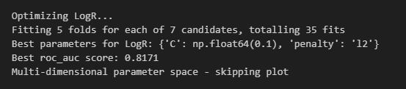
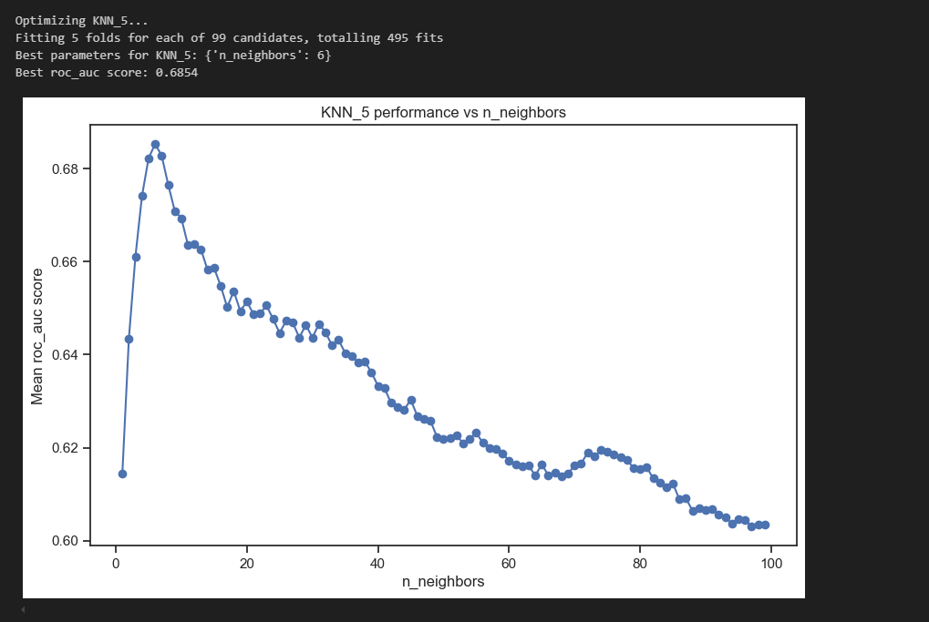
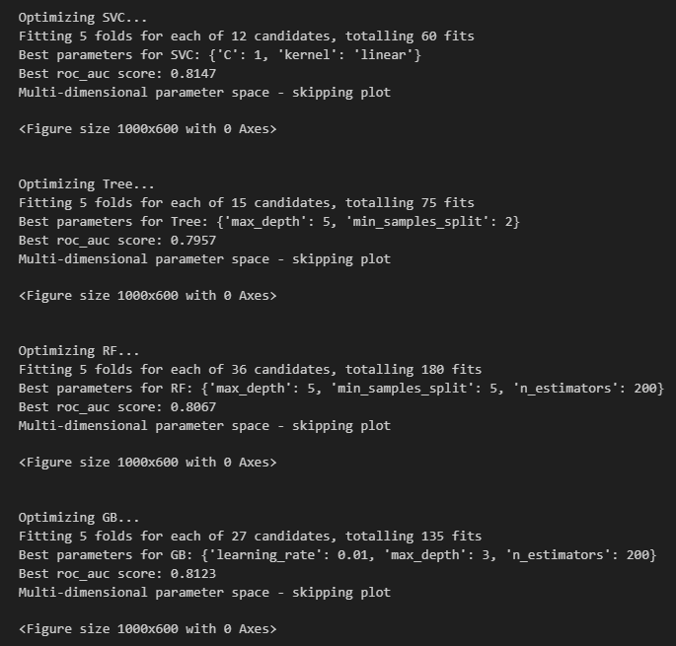

11. Оценка моделей с оптимальными гиперпараметрами
После подбора гиперпараметров, модели были переобучены с найденными оптимальными значениями, и их производительность была повторно оценена на тестовой выборке.

11.1. Сравнение с Baseline
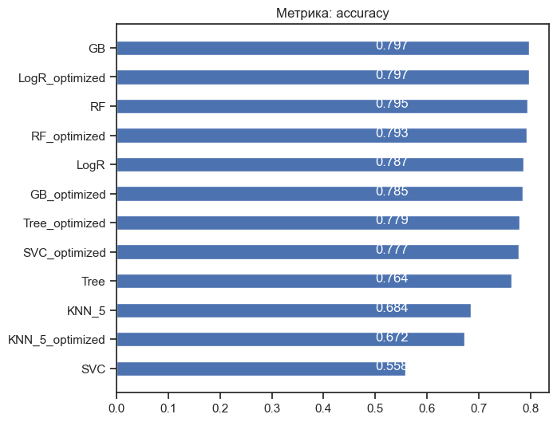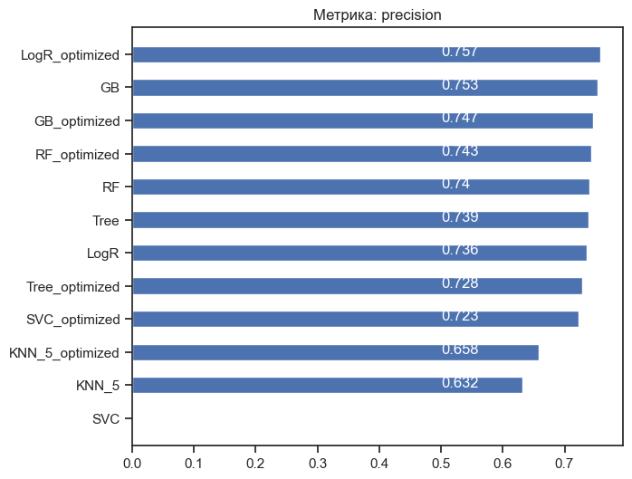
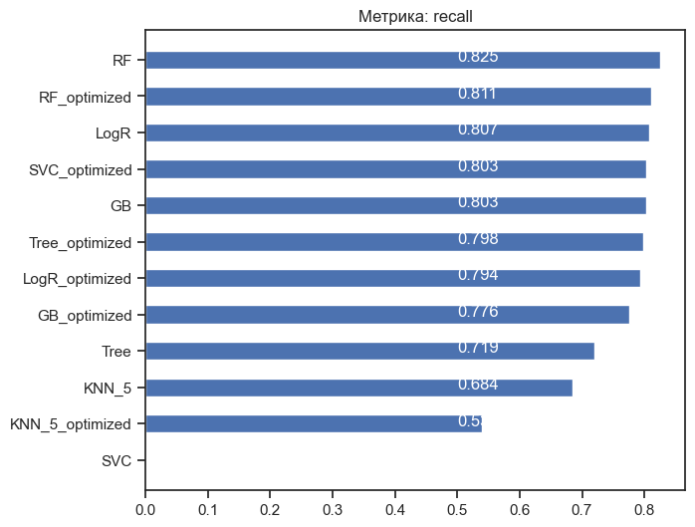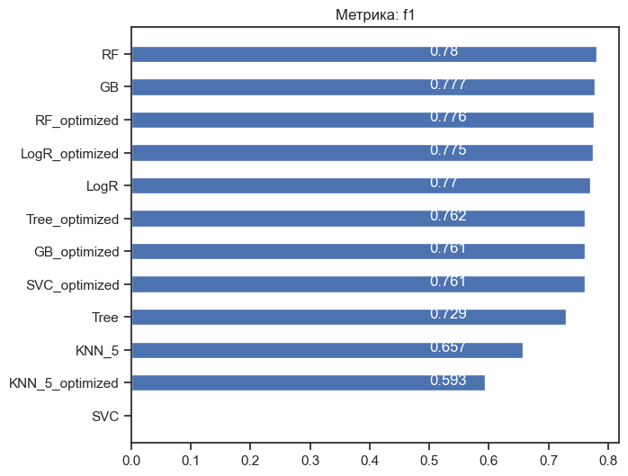
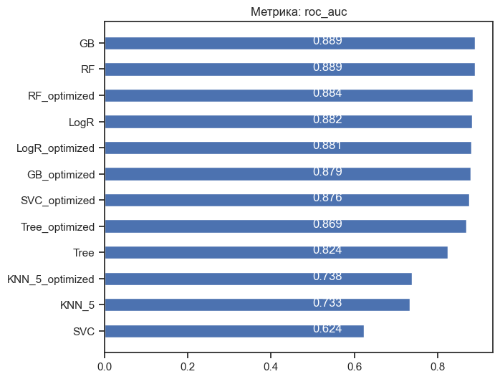

Анализ сравнения:
Для большинства моделей (Logistic Regression, Decision Tree, Gradient Boosting) качество метрик на датасете улучшилось. Это связано с тем, что классификация с таким количеством признаков непроста, следовательно более четкий тюнинг улучшает точность.

11.2. Визуализация сравнения baseline
Графики сравнения baseline и тюнингованных моделей по метрикам F1-Score, ROC AUC
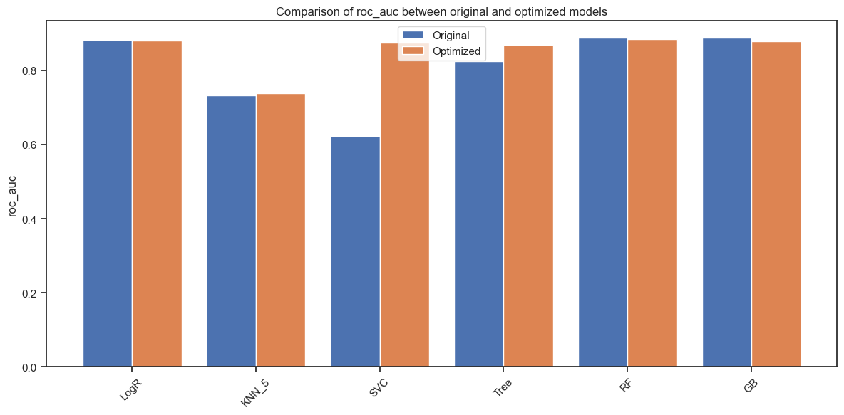
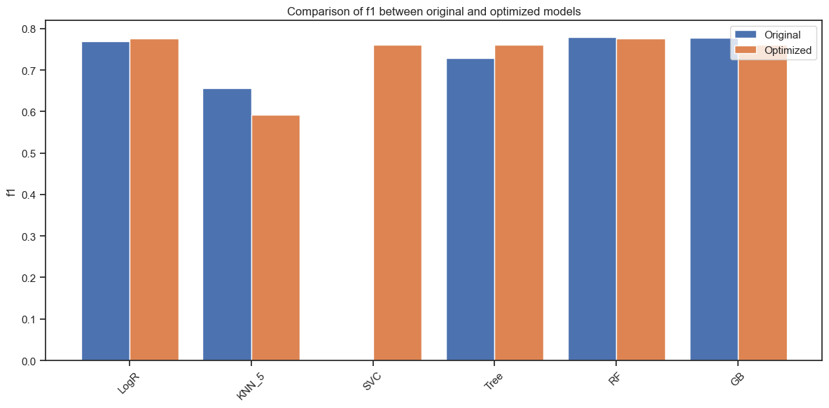
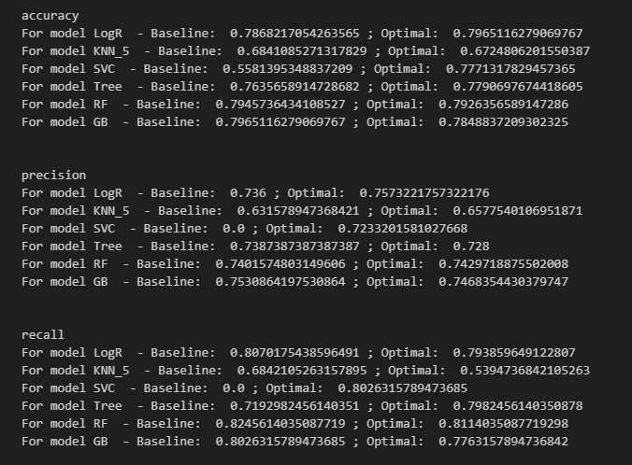

11.3. Важность признаков

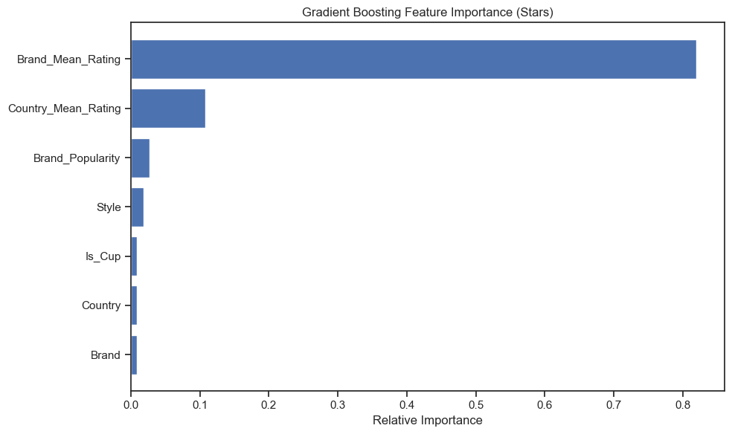
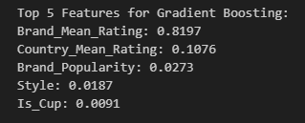

12. Заключение
В рамках данного типового исследования была успешно решена задача бинарной классификации на наборе данных The Ramen Rater - The Big List. Выполнены все этапы схемы типового исследования: от выбора данных и разведочного анализа до построения, оценки и оптимизации моделей.
Основные выводы:
- Высокое качество моделей: Все выбранные модели машинного обучения (Logistic Regression, Decision Tree, SVC, Random Forest, Gradient Boosting) показали высокую производительность на выборке.
- Влияние подбора гиперпараметров: для большей части моделей результаты предсказания моделей после оптимизации гиперпараметров значительно увеличились.
- Надежность ансамблевых методов: Ансамблевые модели (Random Forest, Gradient Boosting) продемонстрировали высокую устойчивость и производительность, подтверждая свою репутацию мощных алгоритмов.

Данное исследование подтвердило основные принципы и этапы работы с задачами машинного обучения, от предобработки данных до финальной оценки и демонстрации моделей. Полученные результаты могут служить надежным фундаментом для дальнейшего изучения сложных задач и датасетов.

13. Приложения

Материалы НИРС
Все исходные данные, Jupyter Notebook (.ipynb) с кодом исследования, и текст программы веб-приложения (app.py) размещены в личном GitHub-репозитории студента по следующей ссылке:
https://github.com/BorisLarkin/ML-BMSTU-2025/tree/nirs

14. Список использованных источников информации
- Scikit-learn documentation: https://scikit-learn.org/stable/documentation.html
- Streamlit documentation: https://docs.streamlit.io/
- VanderPlas, J. (2016). Python Data Science Handbook: Essential Tools for Working with Data. O'Reilly Media.
- Géron, A. (2019). Hands-On Machine Learning with Scikit-Learn, Keras, and TensorFlow: Concepts, Tools, and Techniques to Build Intelligent Systems. O'Reilly Media.

